Министерство образования Российской Федерации
ФГБОУ ВО «Пензенский государственный университет»
Кафедра «Вычислительная техника»

Отчёт
по лабораторной работе №3
по дисциплине «Разработка web-приложений»

Выполнил:
студент группы 18ВВ2
Холодков Д.В.

Приняли:
д.т.н., проф. Зинкин С.А.
к.т.н., доцент Карамышева Н. С.

Пенза, 2022
Цель работы: изучение способов работы с хуками библиотеки ReactJS.
Задание: Лабораторная работа выполняется на базе лабораторной работы №2. При выполнении задания необходимо использовать хук useState и useEffect.
В исходный проект необходимо добавить функцию поиска, т.е. необходимо добавить поле ввода, при изменении данных в котором будет выполняться поиск по элементам массива (принцип его работы основывается на поиске первого вхождения подстроки в строке). Результат поиска должен заменять отображение начального списка на найденный(-ые) элемент(-ы) из этого списка (пока строка пустая, отображается начальный вариант списка). При этом необходимо отображать в title веб-страницы количество найденных элементов (если в данный момент поиск не производится, то выводить «useEffect hook example»).

Листинг:
Файл App.js
import React, {useState, useEffect} from 'react';
import './App.css';
import logo from './logo.svg';
import ListComponent from './ListComponent';
import search from './search';

function App() {
const array=[
{id:1, content: 'MSI NVIDIA GeForse 210'},
{id:2, content: 'GIGABYTE AMD Radeon RX 6500XT'},
{id:3, content: 'Palit NVIDIA GeForce GTX 1650'},
{id:4, content: 'ASUS AMD Radeon RX 6500XT'},
{id:5, content: 'MSI AMD Radeon RX 6600'},
{id:6, content: 'GIGABYTE NVIDIA GeForce RTX 3080TI'},
{id:7, content: 'MSI NVIDIA GeForce GTX 1050TI'},
{id:8, content: 'Palit NVIDIA GeForce GT 730'},
{id:9, content: 'Sapphire AMD Radeon RX 6600XT'},
{id:10, content: 'Sapphire AMD Radeon RX 6900XT'},
{id:11, content: 'ASUS Turbo GeForce RTX 2080TI'},
];

const [elementsArray, setNewArray] = useState([]);
const [enter, setEnterElement]=useState('');
useEffect (()=>{
if(enter.length!==0){
search(array,enter,setNewArray);
}else{
document.title='useEffect hook example';
setNewArray([...array]);
}
},[enter]);

return (
<div className = "App">
<input type = "text" value={enter} onChange = {(event)=>setEnterElement(event.target.value)}/>
<ListComponent elements={elementsArray}/>
</div>
);
}

export default App;

Файл search.js
export default function search (array,enter,setNewArray){
const searchElements = [];
for(let i=0;i<array.length;i++){
if((JSON.stringify(array[i].content)).toUpperCase().indexOf(enter.toUpperCase())!==-1){
searchElements.push(array[i]);
}
}
document.title = `Найдено элементов: ${searchElements.length}`;

if (searchElements.length !==0){
setNewArray([...searchElements]);
}else{
setNewArray([]);
}
}

Результат работы программы:

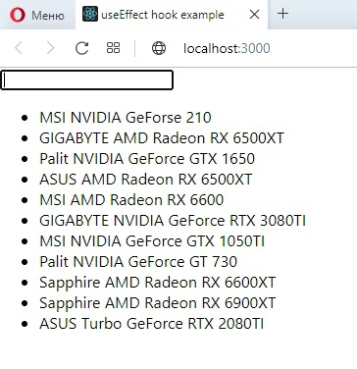
Рис. 1 – Результат работы программы

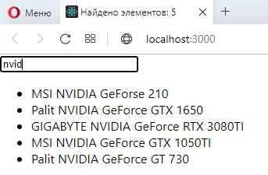
Рис. 2 – Поиск

Вывод: изучил способы работы с хуками библиотеки ReactJS.

